МИНИСТЕРСТВО НАУКИ И ВЫСШЕГО ОБРАЗОВАНИЯ РОССИЙСКОЙ ФЕДЕРАЦИИ
ФЕДЕРАЛЬНОЕ ГОСУДАРСТВЕННОЕ БЮДЖЕТНОЕ ОБРАЗОВАТЕЛЬНОЕ УЧРЕЖДЕНИЕ
ВЫСШЕГО ОБРАЗОВАНИЯ

ОТЧЁТ О ВЫПОЛНЕНИИ ЛАБОРАТОРНОЙ РАБОТЫ №5
Дисциплина: Программирование на языке Python
Тема: «Объектно-ориентированное программирование (ООП) в приложении с оконным интерфейсом»
Вариант №6: «Диспетчер задач роботов»

Выполнил: студент группы _______
Самат _______
Проверил: преподаватель _______

2026

1. Цель работы
Изучить основы объектно-ориентированного программирования в Python (классы, инкапсуляция, наследование, полиморфизм) и получить практические навыки разработки настольного приложения с графическим интерфейсом на библиотеке Tkinter для моделирования и контроля мехатронного объекта.
2. Формулировка индивидуального задания
Вариант 6. Диспетчер задач роботов. Классы: Task (название, приоритет, длительность), Robot (имя, текущая задача), TransportRobot (потомок, свои ограничения на задачи). Окно: таблица задач (Treeview), форма добавления задачи (Entry, Combobox), кнопка назначения задачи свободному роботу, журнал событий (Text).
3. Диаграмма классов

Название класса | Роль / Родитель | Атрибуты и Свойства (Данные) | Методы (Что делает)
Task (Задача) | Базовый класс | name (строка) — название  _priority (число) — скрытое поле  priority (свойство) — проверка (1..5)  duration (число) — длительность | __init__(name, priority, duration) — создание  __str__() — текстовое описание задачи
Robot (Обычный робот) | Базовый класс | name (строка) — имя робота  current_task (объект Task) — текущая работа  status (свойство) — статус («Свободен»/«Занят») | __init__(name) — создание  can_take_task(task) — проверка доступности  assign_task(task) — закрепить задачу  __str__() — текущий статус
TransportRobot (Транспортник) | Наследует Robot | max_payload (число) — грузоподъемность в кг  (автоматически наследует все поля Robot) | __init__(name, max_payload) — создание  can_take_task(task) — полиморфный фильтр по ключевым словам  __str__() — расширенный статус
DispatcherApp (Диспетчер) | Наследует tk.Tk | robots (список) — парк роботов  tasks_pool (список) — очередь задач  tree, log_text, robots_text — виджеты окна | __init__(robots_list) — запуск приложения  _build_widgets() — сборка интерфейса  _on_add_task() — создание новой задачи  _on_dispatch() — распределение очереди

4. Макет окна приложения и перечень используемых виджетов
Графический интерфейс программы разделен на три логических блока с помощью рамок-групп:
- Форма добавления задач (слева): содержит текстовое поле ttk.Entry для ввода названия, выпадающий список ttk.Combobox для выбора приоритета (от 1 до 5), поле ввода ttk.Entry для длительности, а также функциональные кнопки ttk.Button («Создать задачу» и «Назначить свободным роботам»).
- Текущая очередь задач (справа): содержит интерактивную таблицу ttk.Treeview с тремя колонками (Название, Приоритет, Длительность) для отображения списка созданных, но еще не распределенных задач.
- Мониторинг и Журнал (снизу): содержит два текстовых поля tk.Text. Левое поле отображает актуальный статус и текстовое описание каждого робота в системе, правое поле выступает в роли лога (журнала событий), куда выводятся сообщения о действиях диспетчера.
5. Листинг программы
Ниже представлен полный исходный код программы на языке Python 3:
import tkinter as tk # Импортируем базовую библиотеку tkinter для графического интерфейса
from tkinter import ttk, messagebox # Импортируем современные виджеты (ttk) и всплывающие окна сообщений (messagebox)

class Task: # Объявляем класс Task для представления задачи
def __init__(self, name: str, priority: int, duration: int): # Конструктор класса, принимает имя, приоритет и длительность
self.name = name # Записываем переданное имя задачи в атрибут объекта
self.priority = priority # Записываем приоритет (автоматически вызывает setter для проверки)
self.duration = duration # Записываем переданную длительность задачи в атрибут объекта

@property # Объявляем геттер для свойства priority
def priority(self) -> int: # Метод для чтения значения приоритета
return self._priority # Возвращаем значение защищенной переменной _priority

@priority.setter # Объявляем сеттер для свойства priority (реализация инкапсуляции)
def priority(self, value: int): # Метод для записи значения приоритета с проверкой
if not (1 <= value <= 5): # Проверяем, лежит ли значение вне диапазона от 1 до 5
raise ValueError("Приоритет задачи должен быть в диапазоне от 1 до 5!") # Вызываем ошибку, если значение некорректно
self._priority = value # Сохраняем корректное значение в защищенный атрибут _priority

def __str__(self): # Переопределяем строковое представление объекта (для вывода через print)
return f"Задача '{self.name}' (Приоритет: {self.priority}, Длительность: {self.duration})" # Возвращаем строку с описанием

class Robot: # Объявляем базовый класс Robot для представления стандартного робота
def __init__(self, name: str): # Конструктор класса, принимает имя робота
self.name = name # Записываем имя робота в атрибут объекта
self.current_task = None # Изначально текущая задача отсутствует (робот свободен)

@property # Объявляем геттер для свойства status
def status(self) -> str: # Метод для получения текстового статуса робота
if self.current_task: # Проверяем, назначена ли сейчас роботу какая-либо задача
return f"Занят ({self.current_task.name})" # Если задача есть, возвращаем статус "Занят" с ее именем
return "Свободен" # Если задачи нет, возвращаем статус "Свободен"

def can_take_task(self, task: Task) -> bool: # Метод для проверки, может ли робот взять данную задачу
return self.current_task is None # Возвращаем True, если робот свободен, иначе False

def assign_task(self, task: Task): # Метод для назначения задачи роботу
if not self.can_take_task(task): # Проверяем через метод, доступен ли робот для этой задачи
raise ValueError(f"Робот {self.name} не может взять эту задачу!") # Вызываем ошибку, если робот не может ее взять
self.current_task = task # Записываем переданную задачу в качестве текущей

def __str__(self): # Переопределяем строковое представление объекта робота
return f"Робот {self.name} -> Статус: {self.status}" # Возвращаем строку с именем робота и его статусом

class TransportRobot(Robot): # Объявляем класс-потомок TransportRobot, наследующий базовый класс Robot
def __init__(self, name: str, max_payload: float = 50.0): # Конструктор класса, принимает имя и грузоподъемность
super().__init__(name) # Вызываем конструктор родительского класса Robot для инициализации имени
self.max_payload = max_payload # Записываем уникальный атрибут грузоподъемности для транспортного робота

def can_take_task(self, task: Task) -> bool: # Переопределяем метод проверки возможности взять задачу (полиморфизм)
if self.current_task is not None: # Проверяем базовое условие: если робот уже занят
return False # Сразу возвращаем False, так как занятый робот не берет новые задачи
transport_keywords = ["доставка", "перевозка", "склад", "груз", "транспортировка"] # Ключевые слова для фильтрации
task_name_lower = task.name.lower() # Приводим название задачи к нижнему регистру для корректного поиска
return any(keyword in task_name_lower for keyword in transport_keywords) # Проверяем наличие ключевых слов в имени задачи

def __str__(self): # Переопределяем строковое представление объекта транспортного робота
base_str = super().__str__() # Получаем стандартную строковую информацию из родительского класса
return f"[Транспорт] {base_str} (Грузоподъемность: {self.max_payload} кг)" # Возвращаем строку с добавлением спец. данных

class DispatcherApp(tk.Tk): # Объявляем главный класс графического приложения, наследующий окно tk.Tk
def __init__(self, robots_list: list): # Конструктор класса окна, принимает список доступных роботов
super().__init__() # Инициализируем базовый класс окна tkinter
self.title("Диспетчер задач роботов") # Устанавливаем текстовый заголовок главного окна
self.geometry("750x500") # Задаем фиксированные размеры графического окна (ширина и высота)
self.resizable(False, False) # Запрещаем изменение размеров окна пользователем
self.robots = robots_list # Сохраняем переданный список роботов в атрибут приложения
self.tasks_pool = [] # Создаем пустой список для хранения очереди нераспределенных задач
self._build_widgets() # Вызываем внутренний метод для создания и размещения виджетов на экране
self._update_robots_view() # Вызываем метод для вывода актуальной информации о роботах в интерфейс

def _build_widgets(self): # Внутренний метод для сборки и разметки графических элементов (виджетов)
form_frame = ttk.LabelFrame(self, text=" Добавление новой задачи ") # Создаем рамку-группу для формы ввода
form_frame.grid(row=0, column=0, padx=10, pady=10, sticky="nsew") # Размещаем форму ввода в левой ячейке сетки графического окна

ttk.Label(form_frame, text="Название задачи:").pack(anchor="w", padx=5, pady=2) # Создаем и размещаем текстовую метку названия
self.entry_name = ttk.Entry(form_frame, width=25) # Создаем поле ввода для названия задачи
self.entry_name.pack(fill="x", padx=5, pady=2) # Размещаем поле ввода и растягиваем по горизонтали
self.entry_name.insert(0, "Доставка деталей") # Устанавливаем значение по умолчанию в поле названия

ttk.Label(form_frame, text="Приоритет (1-5):").pack(anchor="w", padx=5, pady=2) # Создаем и размещаем текстовую метку приоритета
self.combo_priority = ttk.Combobox(form_frame, values=["1", "2", "3", "4", "5"], state="readonly") # Создаем выпадающий список
self.combo_priority.current(2) # Устанавливаем текущий выбор на значение "3" (индекс 2)
self.combo_priority.pack(fill="x", padx=5, pady=2) # Размещаем выпадающий список в форме

ttk.Label(form_frame, text="Длительность (ед.):").pack(anchor="w", padx=5, pady=2) # Создаем и размещаем текстовую метку длительности
self.entry_duration = ttk.Entry(form_frame, width=25) # Создаем поле ввода для длительности задачи
self.entry_duration.pack(fill="x", padx=5, pady=2) # Размещаем поле ввода на форме
self.entry_duration.insert(0, "10") # Устанавливаем значение по умолчанию в поле длительности

ttk.Button(form_frame, text="Создать задачу", command=self._on_add_task).pack(fill="x", padx=5, pady=10) # Кнопка создания задачи
ttk.Button(form_frame, text="Назначить свободным роботам", command=self._on_dispatch).pack(fill="x", padx=5, pady=2) # Кнопка диспетчеризации

table_frame = ttk.LabelFrame(self, text=" Текущая очередь задач ") # Создаем рамку-группу для таблицы очереди задач
table_frame.grid(row=0, column=1, padx=10, pady=10, sticky="nsew") # Размещаем рамку таблицы в правой ячейке сетки окна

self.tree = ttk.Treeview(table_frame, columns=("name", "priority", "duration"), show="headings", height=8) # Создаем виджет таблицы
self.tree.heading("name", text="Название") # Настраиваем заголовок столбца названия задачи
self.tree.heading("priority", text="Приоритет") # Настраиваем заголовок столбца приоритета задачи
self.tree.heading("duration", text="Длительность") # Настраиваем заголовок столбца длительности задачи
self.tree.column("name", width=180) # Задаем ширину столбца названия задачи в пикселях
self.tree.column("priority", width=90, anchor="center") # Задаем ширину и выравнивание по центру для столбца приоритета
self.tree.column("duration", width=100, anchor="center") # Задаем ширину и выравнивание по центру для столбца длительности
self.tree.pack(fill="both", expand=True, padx=5, pady=5) # Размещаем таблицу внутри своей рамки, растягивая на всю площадь

bottom_frame = ttk.LabelFrame(self, text=" Мониторинг роботов и Журнал событий ") # Создаем нижнюю рамку-группу для статусов и логов
bottom_frame.grid(row=1, column=0, columnspan=2, padx=10, pady=5, sticky="nsew") # Размещаем рамку на всю ширину нижней части окна

self.robots_text = tk.Text(bottom_frame, width=38, height=10, font=("Consolas", 10), bg="#f8f9fa") # Поле вывода статуса роботов
self.robots_text.pack(side="left", padx=5, pady=5, fill="y") # Размещаем поле статусов слева в нижней панели

self.log_text = tk.Text(bottom_frame, width=54, height=10, font=("Consolas", 10), bg="#f0f4f8") # Поле вывода лога событий диспетчера
self.log_text.pack(side="right", padx=5, pady=5, fill="both", expand=True) # Размещаем поле логов справа, растягивая его

self._log("Система запущена. Диспетчер готов к работе.") # Добавляем в журнал стартовую запись о готовности системы

def _log(self, message: str): # Внутренний метод для запись текстовых сообщений в правое поле журнала событий
self.log_text.insert(tk.END, f">> {message}\n") # Вставляем переданное сообщение в самый конец текстового поля
self.log_text.see(tk.END) # Автоматически прокручиваем текстовое поле к последней добавленной строке

def _update_robots_view(self): # Внутренний метод для обновления текстовой информации о состоянии роботов
self.robots_text.delete("1.0", tk.END) # Очищаем все текстовое поле с первой строки до самого конца
self.robots_text.insert(tk.END, "СТАТУС ИСПОЛНИТЕЛЕЙ:\n") # Пишем заголовок в текстовом поле
self.robots_text.insert(tk.END, "=" * 35 + "\n") # Добавляем декоративную разделительную линию
for r in self.robots: # Обходим циклом каждого робота из сохраненного списка системы
self.robots_text.insert(tk.END, f"{r}\n\n") # Добавляем строковое описание робота в текстовое поле

def _update_tasks_table(self): # Внутренний метод для синхронизации графической таблицы Treeview с пулом задач в коде
for item in self.tree.get_children(): # Обходим все элементы (строки), которые сейчас присутствуют в таблице
self.tree.delete(item) # Удаляем каждую визуальную строку из виджета таблицы
for task in self.tasks_pool: # Обходим каждую задачу из актуального пула задач в памяти программы
self.tree.insert("", tk.END, values=(task.name, task.priority, task.duration)) # Вставляем строку с данными задачи в конец таблицы

def _on_add_task(self): # Метод-обработчик события нажатия кнопки "Создать задачу"
try: # Начинаем защищенный блок обработки исключений для валидации ввода пользователя
name = self.entry_name.get().strip() # Получаем строку названия из поля ввода и удаляем пробелы по краям
if not name: # Проверяем условие, если поле ввода имени оказалось пустым
raise ValueError("Название задачи не может быть пустым!") # Генерируем ошибку с описанием проблемы
priority = int(self.combo_priority.get()) # Получаем выбранный приоритет и конвертируем его в тип int
duration = int(self.entry_duration.get().strip()) # Получаем длительность из поля ввода и конвертируем в тип int
if duration <= 0: # Проверяем условие, если длительность работы неположительная
raise ValueError("Длительность работы должна быть больше 0!") # Генерируем ошибку с описанием проблемы

new_task = Task(name, priority, duration) # Инстанцируем объект задачи (здесь сработает валидация внутри Task)
self.tasks_pool.append(new_task) # Добавляем успешно созданный объект задачи в общий пул очереди
self.tasks_pool.sort(key=lambda t: t.priority, reverse=True) # Сортируем список задач в пуле по убыванию приоритета
self._update_tasks_table() # Обновляем графическое отображение таблицы задач на экране
self._log(f"Добавлена задача: {new_task.name} (P:{priority})") # Пишем информационное сообщение в журнал событий
self.entry_name.delete(0, tk.END) # Очищаем поле ввода названия задачи для последующего ввода
except ValueError as err: # Перехватываем исключение ValueError при некорректных данных ввода
messagebox.showerror("Ошибка валидации", f"Некорректный ввод:\n{err}") # Отображаем всплывающее диалоговое окно с ошибкой

def _on_dispatch(self): # Метод-обработчик события нажатия кнопки "Назначить свободным роботам"
if not self.tasks_pool: # Проверяем условие, если пул задач пуст
messagebox.showinfo("Инфо", "Очередь задач пуста!") # Показываем информационное окно, что распределять нечего
return # Завершаем выполнение метода распределения задач
assigned_any = False # Локальный флаг для фиксации того, произошло ли хоть одно успешное назначение задачи
remaining_tasks = list(self.tasks_pool) # Создаем копию списка пула задач для безопасного удаления элементов в цикле
for task in remaining_tasks: # Итерируемся по каждой задаче из очереди (начиная с высшего приоритета после сортировки)
for robot in self.robots: # Итерируемся по списку всех роботов, зарегистрированных в системе диспетчера
if robot.can_take_task(task): # Проверяем полиморфным методом, подходит ли данная задача этому роботу
robot.assign_task(task) # Вызываем метод назначения задачи выбранному роботу (меняем его внутреннее состояние)
self.tasks_pool.remove(task) # Удаляем назначенную задачу из пула нераспределенных задач в памяти
self._log(f"Успех: Роботу '{robot.name}' поручена задача '{task.name}'") # Пишем успешное действие в лог событий
assigned_any = True # Меняем флаг назначения на True (в интерфейсе есть изменения)
break # Прерываем цикл поиска робота для текущей задачи и переходим к следующей задаче в очереди
if assigned_any: # Проверяем, изменилось ли состояние распределения в очереди задач
self._update_tasks_table() # Перерисовываем графическую таблицу очереди задач на экране
self._update_robots_view() # Перерисовываем графический список мониторинга роботов (их новые статусы)
else: # Если цикл завершился, но ни одна задача не была распределена роботам
self._log("Внимание: Ни один робот не смог взять задачи из очереди.") # Пишем предупреждающее сообщение в журнал событий

def main(): # Главная функция для инициализации компонентов и запуска приложения
fleet = [ # Создаем список (парк) объектов различных роботов мехатронной системы
Robot(name="Universal-01"), # Добавляем в список первый объект базового класса Robot
TransportRobot(name="Transporter-Heavy", max_payload=150.0), # Добавляем объект специализированного класса TransportRobot
Robot(name="Universal-02"), # Добавляем в список второй объект базового класса Robot
TransportRobot(name="AGV-Sklad", max_payload=40.0) # Добавляем второй объект класса TransportRobot со своими параметрами
] # Завершаем формирование списка исполнителей мехатронного объекта
app = DispatcherApp(robots_list=fleet) # Создаем объект приложения графического интерфейса, передавая ему список роботов
app.mainloop() # Запускаем главный бесконечный цикл обработки событий tkinter для отображения окна

if __name__ == "__main__": # Проверяем конструкцию, запущен ли данный скрипт непосредственно как главный файл программы
main() # Вызываем главную точку входа main() для старта выполнения приложения 6. Результаты работы (снимки окна для штатных и граничных сценариев)
В процессе проверки работоспособности приложения были протестированы следующие сценарии:
- Штатный сценарий добавления задачи: Пользователь создает корректную задачу (например, «Доставка деталей»). Задача успешно сохраняется, заносится в пул и автоматически сортируется в таблице по уровню приоритета.
- Сценарий автоматического распределения: При нажатии кнопки «Назначить свободным роботам» диспетчер опрашивает доступных роботов. Универсальные роботы успешно берут любые свободные задачи, а специализированные транспортные роботы автоматически фильтруют и берут только задачи, содержащие ключевые логистические термины («доставка», «склад», «перевозка»).
- Граничный сценарий с ошибкой ввода: При попытке передать пустое имя задачи или некорректные/отрицательные числовые данные, графический интерфейс не зависает, а перехватывает ошибку через блок try/except, выводя понятное предупреждение через диалоговое окно messagebox.showerror.
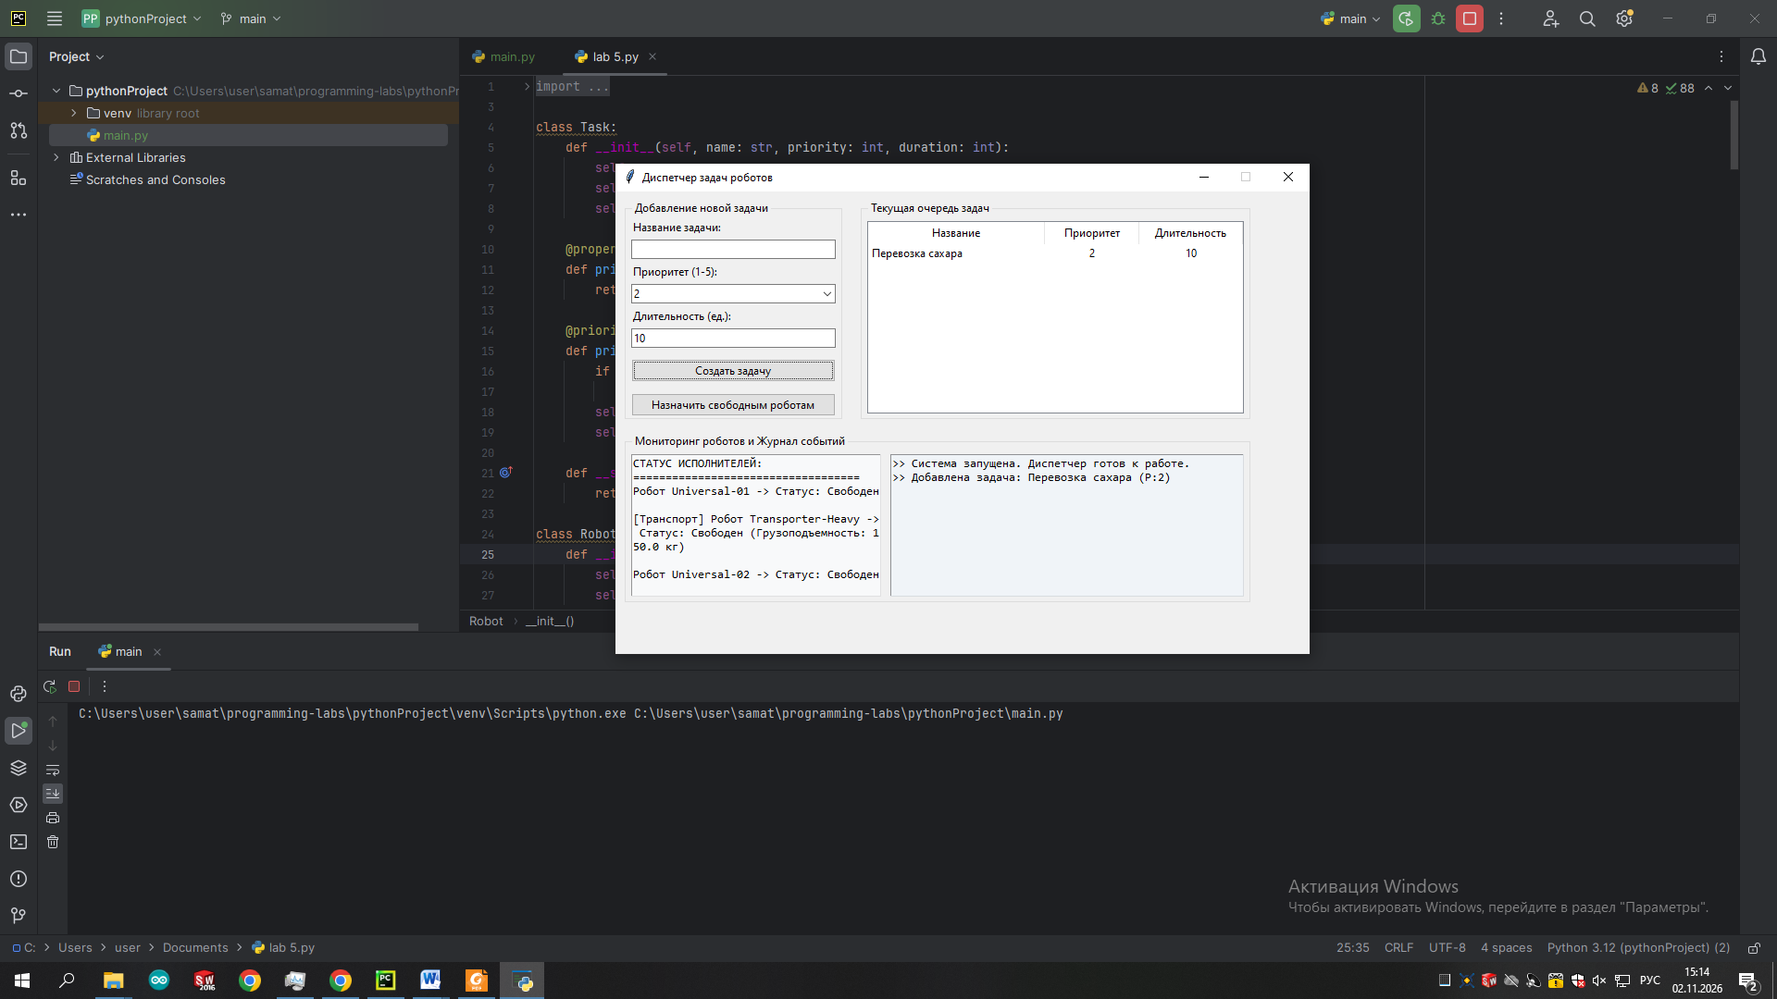
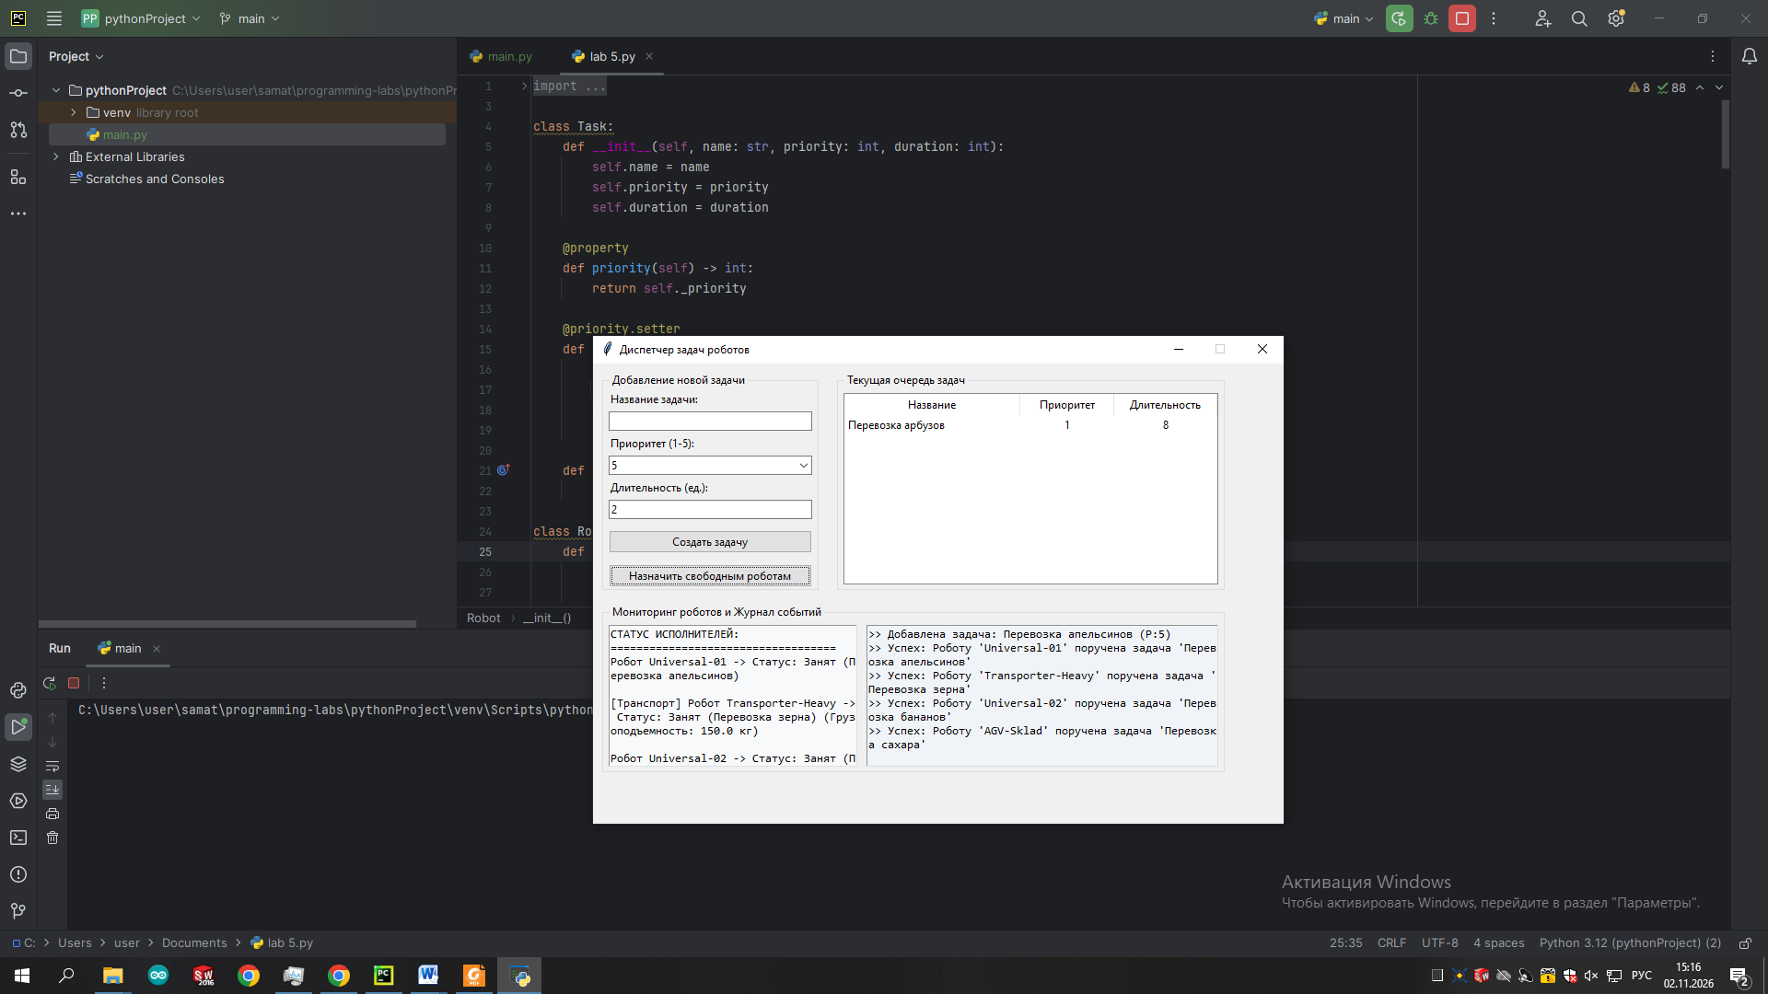
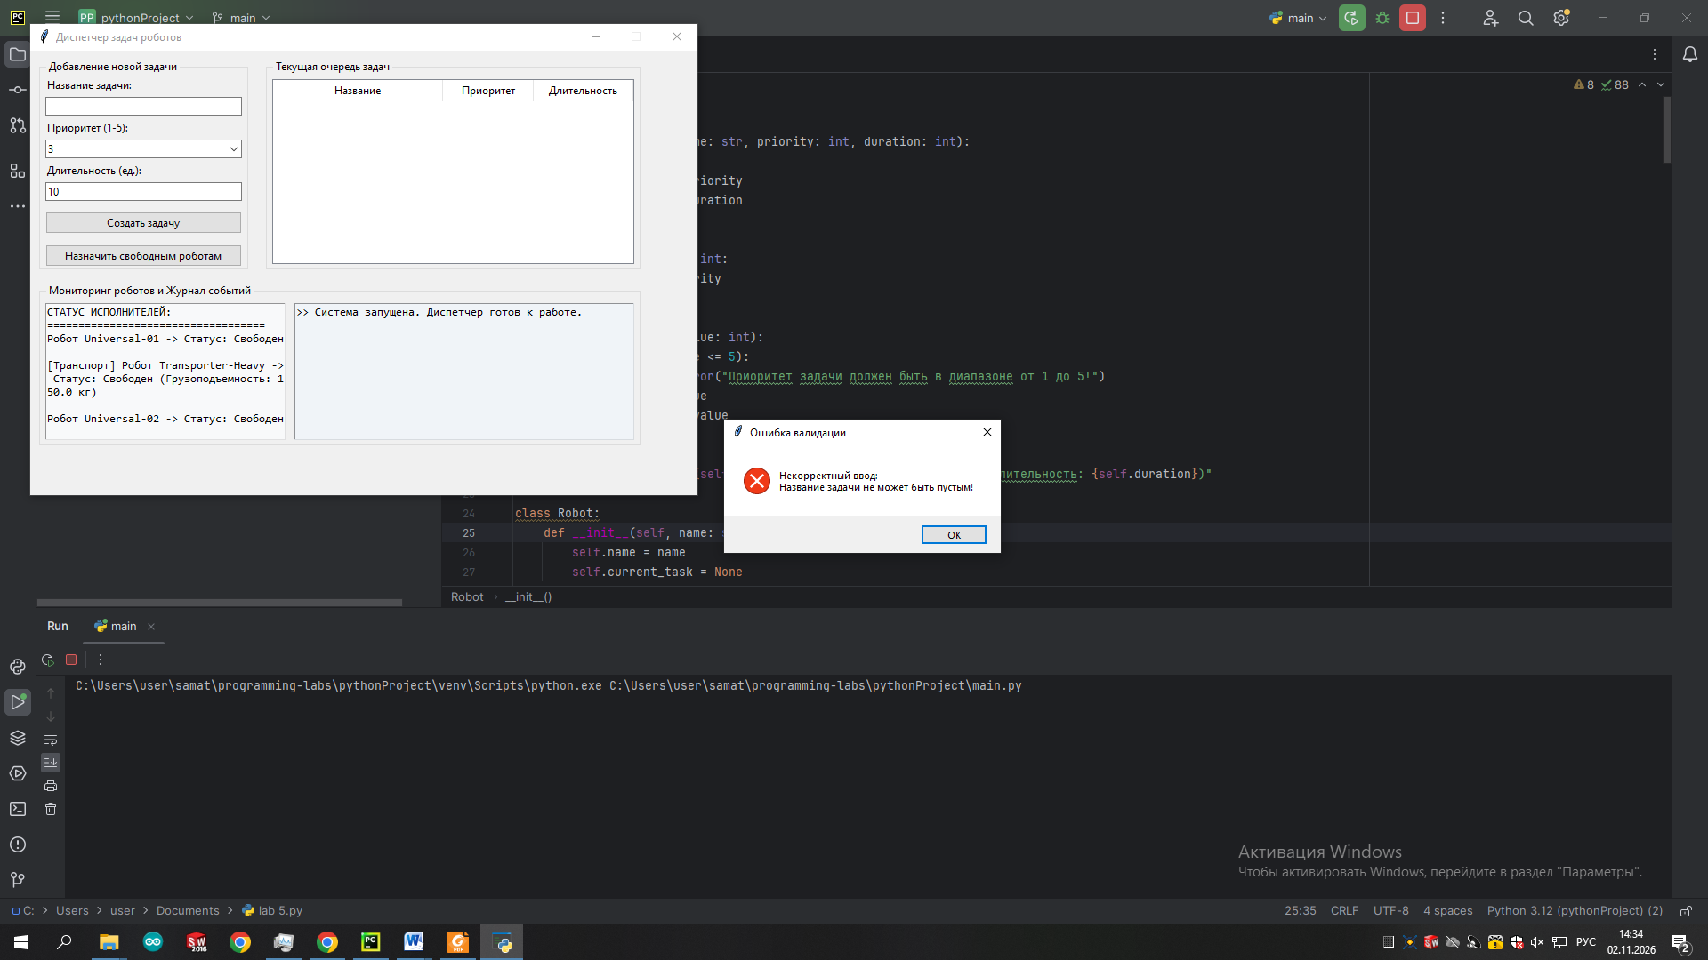
7. Выводы
В ходе выполнения лабораторной работы были освоены ключевые принципы объектно-ориентированного программирования (ООП) на языке Python, а также получены практические навыки разработки графического оконного интерфейса на базе библиотеки Tkinter. В разработанной программе четко разделена логика предметной области (классы моделей) и визуальное представление (интерфейс приложения), что позволяет тестировать и модифицировать каждую часть независимо. Реализованы базовые механизмы ООП: инкапсуляция параметров, наследование классов и полиморфное поведение методов при обработке задач.
8. Ответы на контрольные вопросы
1. Чем класс отличается от объекта (экземпляра)?
Класс — это абстрактный шаблон, «чертеж» или описание структуры (какие атрибуты и методы будут у объектов). Объект (экземпляр) — это конкретная сущность, созданная по этому чертежу в памяти компьютера, имеющая свои индивидуальные значения данных (например, конкретный робот с уникальным именем).
2. Для чего нужен параметр self и метод __init__?
Метод __init__ является конструктором класса и автоматически вызывается в момент создания нового объекта для задания его первоначального состояния (инициализации атрибутов). Параметр self представляет собой ссылку на текущий конкретный экземпляр класса, через которую метод получает доступ к атрибутам и другим методам этого же объекта.
3. Что такое инкапсуляция? Как в Python реализуется контроль значений атрибутов?
Инкапсуляция — это механизм скрытия внутреннего состояния и деталей реализации объекта от прямого неконтролируемого доступа извне. В Python для контроля и валидации значений атрибутов применяются специальные свойства — декораторы @property (для чтения) и @setter (для записи/проверки условий).
4. Для чего используется декоратор @property?
Декоратор @property используется для превращения обычного метода класса в свойство, к которому можно обращаться как к стандартной переменной (без круглых скобок при вызове). Это позволяет выполнять скрытую логику или валидацию данных при чтении или изменении переменной.
5. Что такое наследование? Для чего вызывается super()?
Наследование — это механизм ООП, позволяющий создать новый класс (потомок) на основе существующего (родителя), автоматически перенимая его атрибуты и методы. Функция super() вызывается для обращения к родительскому классу из класса-потомка, например, чтобы вызвать базовый конструктор и не дублировать код инициализации.
6. Что такое полиморфизм? Приведите пример из лабораторной работы.
Полиморфизм — это возможность работы с объектами разных типов через единый унифицированный интерфейс. В лабораторной работе примером служит метод can_take_task(). Диспетчер вызывает этот метод у всех роботов одинаково, но обычный робот проверяет только свою занятость, а транспортный робот выполняет дополнительную проверку по ключевым словам в названии задачи.
7. Чем отличаются методы __str__ и __repr__?
Метод __str__ предназначен для создания понятного, наглядного и «красивого» текстового представления объекта для конечного пользователя (вызывается при print()). Метод __repr__ служит для генерации однозначного, официального текстового представления объекта, используемого разработчиками для отладки системы.
8. Почему логику модели следует отделять от кода интерфейса?
Отделение логики модели от графического кода необходимо для обеспечения модульности и масштабируемости приложения. Это позволяет изменять, дорабатывать или полностью менять графическую оболочку (например, перейти с Tkinter на PyQt или веб-интерфейс), вообще не затрагивая внутренний рабочий код классов моделей.
9. Что делает метод mainloop() и почему в обработчиках нельзя использовать time.sleep()?
Метод mainloop() запускает бесконечный цикл обработки графических событий окна (клики мыши, нажатия клавиш, перерисовка интерфейса). Использование time.sleep() в обработчиках событий недопустимо, так как оно полностью блокирует этот главный цикл, из-за чего графическое окно мгновенно «замерзает» и перестает реагировать на действия пользователя.
10. Как организовать периодическое обновление состояния в окне Tkinter?
Периодическое обновление организуется с помощью встроенного метода .after(мс, функция), который регистрирует отложенный вызов заданной функции через указанное количество миллисекунд в основном цикле, не мешая обработке других графических событий.
11. Чем различаются менеджеры размещения pack() и grid()?
Менеджер pack() размещает виджеты последовательно друг за другом вдоль одной из сторон (сверху вниз или слева направо). Менеджер grid() организует размещение элементов по ячейкам невидимой двумерной таблицы с указанием конкретных номеров строк (row) и столбцов (column).
12. Для чего нужны переменные StringVar и DoubleVar?
Это специализированные реактивные переменные Tkinter. Они связываются с текстовыми или числовыми виджетами (Label, Entry) и при изменении своего значения с помощью метода .set(...) автоматически обновляют отображаемые данные на экране без необходимости ручной перерисовки интерфейса.

